

标定算法流程及说明
（详细设计）

版 本：V1.0
日 期：2022.06.07

苏州诺亚智造科技有限公司
开发部

修订记录
日期 | 描述 | 版本 | 作者
2022.06.07 | 初版 | V1.0 | 李锐

目录
修订记录 2
目录 3
一、标定需求 4
二、原理 5
三、仿真效果 5
四、算法框架流程图 5
五、UML类图 7
六、函数变量定义 7
七、核对清单 10

一、标定需求
- 需求背景
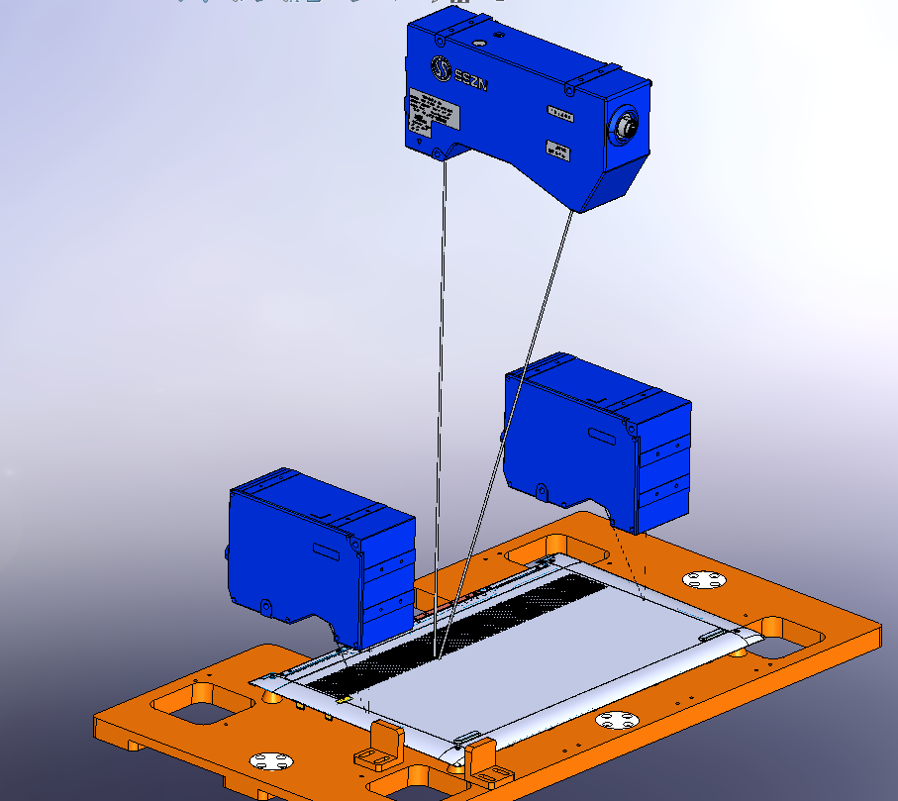
上图中为客户提出的笔记本后盖项目的光学拍照图，笔记本后盖被测物放置在载具上，颜色为黑色/灰色。在扫描过程中，因为测量精度高，产品尺寸大，一个传感器无法完全覆盖，只能选取多个传感器拼接的方式，而拼接算法因供应商大多为人工拼接，客户不建议，建议我们自行开发自动拼接功能。经过验证，标定精度基本满足客户需求（丝级别），所以我方决定自行开发自动标定算法。

二、原理
不考虑坐标系缩放，完成两空间直角坐标系的转换至少需要3个共同点。设计长方体标定块，标定块表面平整，且非均匀分布3个尺寸不一的圆孔。将标定块置于两线激光传感器重叠视野内进行数据采集，经滤波、平面拟合、投影、边界检测、聚类、椭圆拟合、坐标转换矩阵解算等步骤进行传感器标定，以标定后对应椭圆中心的平均距离作为标定精度评价指标，最终保存坐标转换矩阵至本地并输出标定精度。

三、仿真效果
无

四、算法框架流程图
- 标定算法流程图
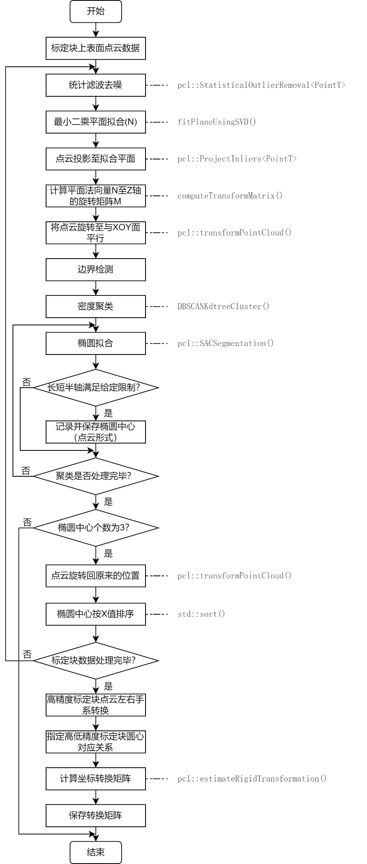

五、UML类图
无

六、函数变量定义
1.1.1 字段
普通字段
序号 | 访问等级 | 读/写权限 | 类型 | 字段名 | 赋值 | 注解
1 |  |  | string | cal_data1 |  | 线激光1采集的标定块点云数据
2 |  |  | string | cal_data2 |  | 线激光2采集的标定块点云数据
3 |  |  | int | cal_sor_k |  | 统计滤波临近点个数
4 |  |  | double | cal_sor_s |  | 统计滤波标准差倍数
5 |  |  | double | cal_ellipse_dis |  | 椭圆拟合距离阈值
6 |  |  | int | cal_ellipse_iterations |  | 椭圆拟合最大迭代次数
7 |  |  | ref double | cal_avg_dis |  | 标定精度
8 |  |  | string | cal_transform_matrix |  | 坐标转换矩阵

1.1.2 方法

1.1.2.1 标定函数
功能 | 线激光传感器标定
参数 | 两线激光采集的点云数据、统计滤波临近点个数、统计滤波标准差倍数、椭圆拟合距离阈值、椭圆拟合最大迭代次数、标定精度、坐标转换矩阵
返回值 | 返回值为0，数据读入错误；返回值为1，模型拟合未完成；返回值为2，标定块数据处理未完成，返回值为3，计算成功。
函数 | int calibration(string cal_data1, string cal_data2, int cal_sor_k, double cal_sor_s, double cal_ellipse_dis, int cal_ellipse_iterations, ref double cal_avg_dis, string cal_transform_matrix)
内容描述 | 线激光传感器标定
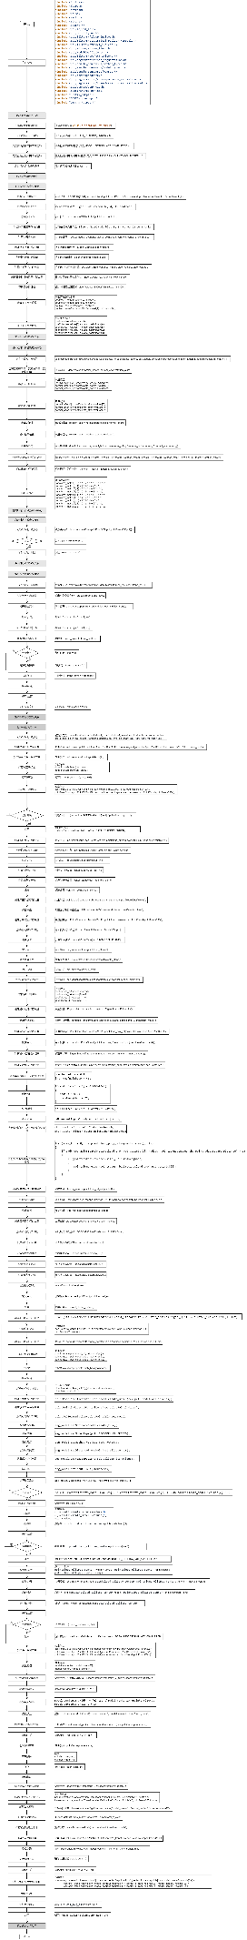

七、核对清单
序号 | 文件名 | 版本 | 格式
1 | 开发进度表 | V1.0 | Excel
2 | 需求分析表 | V1.0 | Excel
3 | 算法模型原理 | V1.0 | PDF
4 | 仿真效果 | V1.0 | PDF
5 | 算法框架流程图 | V1.0 | visio
6 | UML类图
7 | 函数及变量定义表 | V1.0 | PDF
8 | 算法流程详细子图-伪代码 | V1.0 | visio

